Tarea Opcional 3

Ficheros creados o modificados:

* Login.php (modificado)

Descripción:

La tarea opcional 3 consiste en añadir un número máximo de intentos al hacer login. Para que no se pueda trampear saliendo de la página y volviendo a entrar, se ha guardado el contador de intentos en la variable de sesión. Cada vez que hay un intento de login, se compara el contador con 3 y si es menor se procede a realizar el login como estaba antes, verificando que exista ese usuario con esa contraseña, etc. Si el intento de login es fallido se suma 1 al contador y se avisará al usuario del número de intentos restantes. En el momento que el contador de intentos llegue a 3, no se permitirá al usuario introducir sus credenciales, avisándole de que ha superado el máximo de intentos, y habrá que esperar a que la sesión muera (24 minutos por defecto) para poder continuar.

Capturas de ejecución:

Intento de login fallido 1:

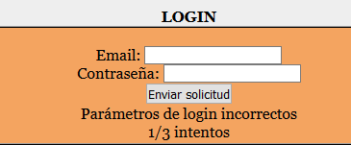

Número máximo de intentos alcanzado:

